AR5手机主板装配
阶段感知六维导纳控制算法说明
数学模型 · 工程控制流程 · 安全机制 · 技术改进
核心结论
当前控制器是一套位置型六维笛卡尔外环导纳系统：以成功示教轨迹为移动中心，只将超出阶段正常力包络的异常六维扳手转换为有限位姿修正；严重接触时暂停名义轨迹，但保持导纳卸力与回中。
控制平台：AR5机器人、ROS 2、xCoreSDK实时笛卡尔位置接口、M3815六维力传感器。控制循环周期为1 ms，力传感器记录频率约500 Hz。
2026年9月

一、当前使用的六维导纳模型
当前采用位置型外环导纳控制。机器人底层控制器继续执行笛卡尔位置跟踪，上层导纳控制器根据异常接触力计算附加的六维位姿偏移。该方法适用于底层不开放关节力矩控制、但能够高频接收笛卡尔位置指令的工业机器人。
M ẍ + D ẋ + K x = S W_excess
状态向量为 x = [Δx, Δy, Δz, Δrx, Δry, Δrz]ᵀ，前三项表示平移修正，后三项表示旋转向量修正。输入W_excess不是传感器测得的全部力，而是超出正常装配力包络的异常部分。
参数 | 当前对角参数 | 物理作用
虚拟质量 M | [5, 5, 5, 0.05, 0.05, 0.05] | 限制响应加速度，决定外力变化后的瞬态响应速度
虚拟阻尼 D | [150, 150, 140, 2, 2, 1.5] | 耗散振荡能量，控制卸力和回中过程的平稳性
虚拟刚度 K | [800, 5000, 3000, 15, 15, 10] | 定义稳态柔顺量，并将偏移持续拉回示教中心

1.1 模型的基本物理逻辑
- 异常接触力推动虚拟质量产生位姿偏移，机器人因此沿卸力方向移动。
- 虚拟阻尼抑制来回振荡，避免末端在接触面附近反复摆动。
- 虚拟弹簧始终连接到成功示教轨迹；异常力消失后，修正量自动衰减并回到零。
- 所有方向共用同一套六维求解器，通过参数、符号和限幅进行工程约束。
一句话理解
导纳控制不是让机器人随外力自由漂移，而是让机器人围绕成功示教轨迹，在受限范围内进行可恢复的柔顺偏移。

二、正常装配力与异常接触力的区分
主板装配在压平和最终就位阶段本来就会产生较大的正常接触力。如果直接把全部六维力输入导纳控制器，正常压合力也会推动机器人偏离轨迹。因此当前算法先根据工艺阶段剥离正常载荷，再对剩余异常部分进行响应。
算法利用三次成功装配数据，在归一化轨迹进度s上建立每个力/力矩分量的中心cᵢ(s)和半宽hᵢ(s)。
lᵢ(s) = min(cᵢ(s) − hᵢ(s), 0) uᵢ(s) = max(cᵢ(s) + hᵢ(s), 0)
eᵢ = wᵢ − lᵢ (wᵢ < lᵢ)；0 (lᵢ ≤ wᵢ ≤ uᵢ)；wᵢ − uᵢ (wᵢ > uᵢ)
- 包络内的力属于正常工艺载荷，不驱动导纳修正。
- 包络外的残差组成W_excess，代表需要处理的异常接触。
- 包络向零扩展，保证尚未接触时的零力不会被误判为反向异常力。
信号处理 | 当前设置 | 目的
低通滤波 | 10 Hz | 抑制传感器高频噪声
力死区 | 0.5 N | 忽略小幅随机波动
力矩死区 | 0.03 N·m | 忽略小幅力矩噪声
异常持续判定 | 0.10 s | 避免单点尖峰立即改变控制状态

三、1 kHz离散求解与位姿输出
控制循环周期Δt为1 ms。每个周期执行固定顺序的向量运算，避免在实时回调中进行复杂规划或阻塞操作。
- 读取最新六维力和机器人状态，检查数据新鲜度与有限性。
- 将传感器坐标下的力和力矩变换到当前工件/Base参考方向。
- 插值当前阶段正常力包络，计算W_excess。
- 执行10 Hz低通、死区和异常持续判定。
- 根据M、D、K计算加速度，并依次进行加速度、速度和位姿积分。
- 应用非对称位姿限幅，防止修正继续推向危险方向。
aₖ = sat[M⁻¹(Wₖ − Dvₖ − Kxₖ)]
vₖ₊₁ = sat(vₖ + aₖΔt) xₖ₊₁ = sat(xₖ + vₖ₊₁Δt)

3.1 最终位姿合成
p_cmd = p_nominal + Δp
R_cmd = Exp([Δr]×) R_nominal
姿态修正使用旋转向量指数映射左乘名义姿态，而不是直接相加欧拉角。这样能够保持旋转组合的几何含义，减少欧拉角顺序和奇异性带来的问题。当前g_wobj_0与Base重合，因此六维修正方向实际等同机器人基座轴。

四、当前算法完整流程
下图给出从启动检查、六维力处理、导纳求解、轨迹调节到安全退出的完整闭环。严重接触时暂停的是名义轨迹时间，导纳控制仍继续运行，以寻找卸力方向并回到示教中心。
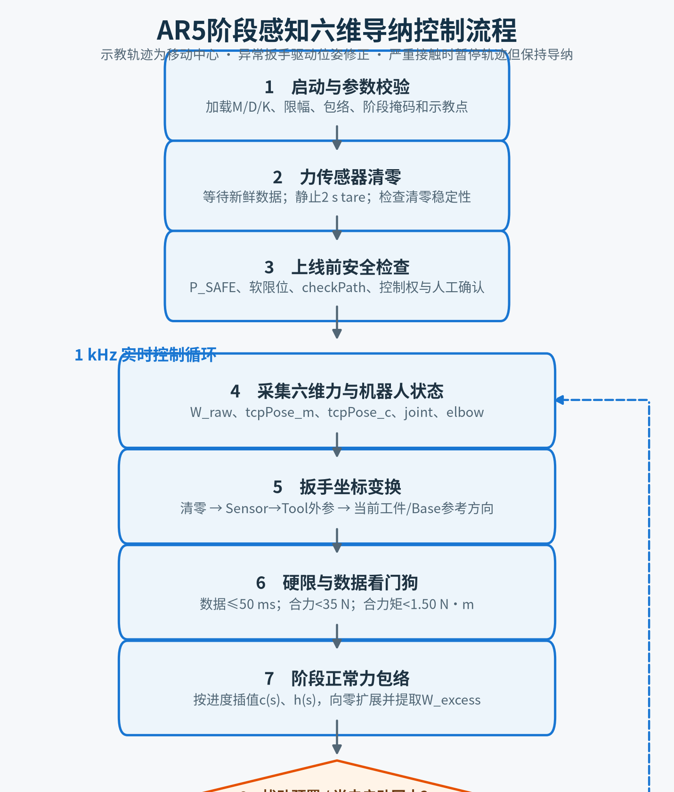

流程图（下）：导纳求解、轨迹恢复与安全退出
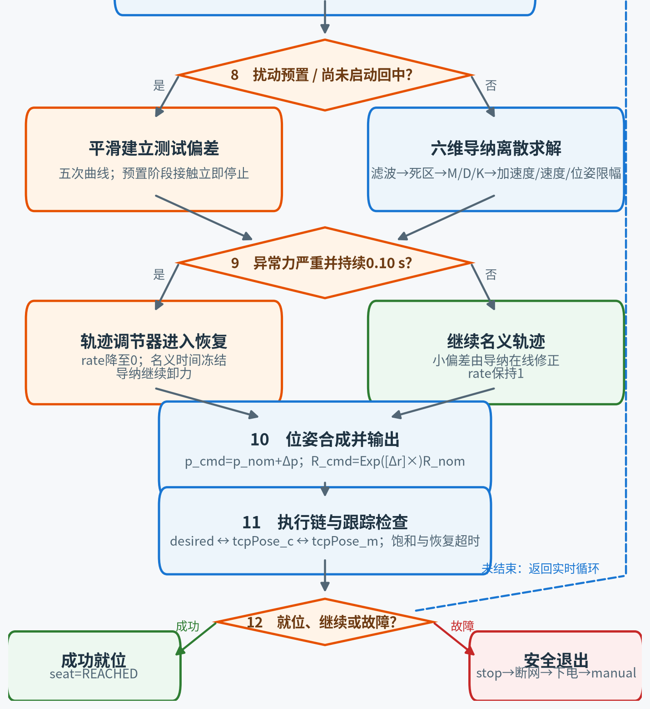

五、轨迹调节器与安全保护

5.1 异常接触轨迹调节
小幅异常力只通过导纳修正，不停止名义轨迹。当任一开放平移轴异常力大于2 N，或异常力矩大于0.10 N·m，并持续0.10 s时，轨迹速率以4 s⁻¹的斜率降至零。此时导纳仍继续计算和输出，使机械臂能够卸力。
只有所有异常分量降到1 N和0.05 N·m以内、六维修正进入恢复邻域并持续0.20 s，轨迹才恢复到正常速率。单次恢复超过8 s则判定无法自行恢复并退出。

5.2 多层看门狗
保护层 | 当前规则
传感器 | 数据年龄不超过50 ms；拒绝非有限值和明显异常原始量级
硬载荷 | 合力达到35 N或合力矩达到1.50 N·m立即停止
路径与初态 | 要求位于P_SAFE附近、关节软限位有效，并检查中心轨迹和最大扰动轨迹
TCP跟踪 | 预置阶段0.75 mm/0.25°；运行阶段5 mm/3°
命令接受 | 期望位姿与tcpPose_c偏差超限并持续50周期时停止
修正饱和 | 某轴到达限位且异常力仍向限位外推动，持续0.80 s时停止
任务完成 | 进度达到85%后，Z向力达到24 N并持续0.05 s，判定seat=REACHED
统一退出动作
任何不可恢复异常最终执行：停止运动 → 断开实时网络 → 机器人下电 → 切回manual模式。

六、已实现的主要技术改进

6.1 从全量力输入改为异常残差输入
早期方案会把正常压合力也输入导纳。当前方案通过阶段正常力包络提取W_excess，使控制器只对异常接触做修正。

6.2 从单轴控制扩展为统一六维控制
X、Y、Z、Rx、Ry、Rz使用同一套导纳状态、滤波、限幅和日志结构。单轴与复合误差测试只修改trajectory_error，不针对某次测试切换控制算法。

6.3 从直接停机改为可恢复轨迹调节
严重接触先平滑暂停轨迹，导纳继续卸力；异常清除且修正回到中心附近后自动恢复，从“只能停止”扩展为“能够卸力和继续”。

6.4 增加双阈值和时间滞回
触发与清除采用不同阈值，并分别要求持续0.10 s和0.20 s，降低临界状态下的频繁启停。

6.5 增加执行链诊断
同时比较期望位姿、控制器接收位姿tcpPose_c和实测位姿tcpPose_m，从而区分算法输出异常、控制器未接受命令和机器人实际跟踪失败。

6.6 采用非对称限幅
不同方向根据装配风险设置不同边界。例如Z方向负向继续顶入的风险更高，因此负向仅允许0.2 mm，而正向卸力允许1.5 mm。

七、当前局限与后续工作
- Sensor到Tool的旋转和平移外参目前仍为零假设，需要通过专用标定完成真实外参辨识。
- 当前工件坐标系与Base重合；现有轨迹和力包络均以该方向为基础。
- 正常力包络目前基于三次成功装配，样本量不足以代表量产波动。
- 当前CSV主要记录原始六维力，尚未同步保存phase、progress、trajectory_rate、W_excess、六维修正和seat状态。

7.1 节拍优化
后续提速不能只提高统一速度参数。应采用阶段化速度规划：自由空间快速运动，接触、插入和压合阶段保持较低速度；同时使用jerk受限轨迹、段间平滑融合以及根据异常力和力增长率连续调整的速度系数。

7.2 速度相关接触模型
速度提高后惯性力、摩擦力和冲击峰值都会改变。正常力模型需要从W(s)扩展为W(s,v,a)，并重新评估导纳参数、滤波截止频率、传感器时延和修正速度是否仍能跟上名义轨迹。

7.3 系统化实验验证
建立X、Rx、Ry正负方向、多档幅值和六轴组合误差矩阵；每组重复多次，统计成功率、峰值合力、峰值力矩、P95载荷、恢复时间、装配节拍及Cp/Cpk等工程指标。

7.4 自动故障恢复与数据闭环
对卡边、修正饱和、未就位和执行器未接受命令进行分类，并设计有限次数的后退、重新对准和再次插入策略。同时同步保存控制状态和视频时间戳，自动生成关键窗口曲线与实验报告。
后续工作的工程目标
在峰值载荷和装配成功率不恶化的前提下缩短节拍，并把控制性能从单次演示提升为可重复、可统计、可追溯的量产能力。

